Меры защиты от поражения электрическим током при установке электрических котлов и электроводонагревателей
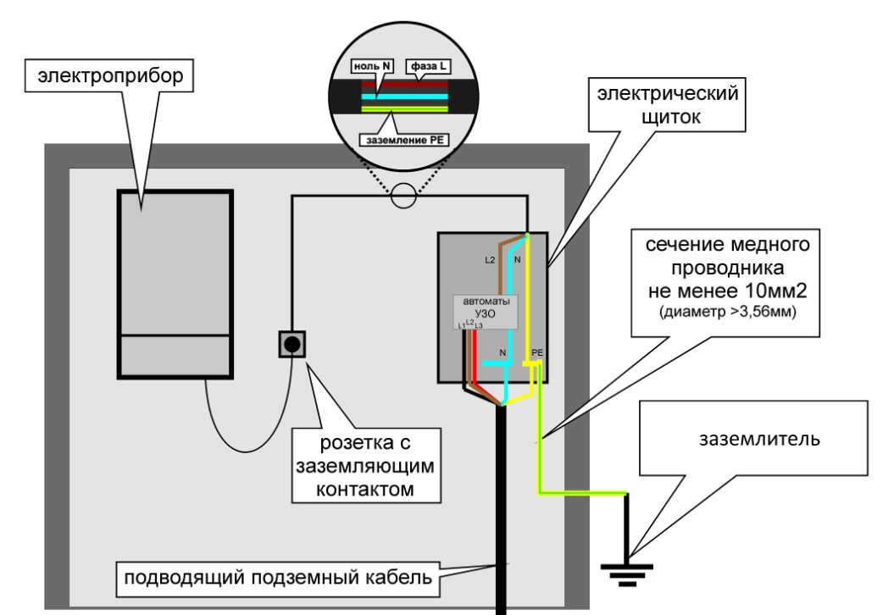
Электрические водогрейные устройства (бойлеры, котлы) не только демонстрируют очень высокую производительность, но и снимают ряд проблем, с которыми сталкиваются пользователи твердотопливных агрегатов. Чтобы получить горячую воду нужной температуры с помощью таких устройств достаточно подвести к ним водопровод и подключить к бытовой розетке, тогда как оборудование на газу, дровах или опилках требуют установки дополнительной системы отвода продуктов горения. Именно поэтому электрокотлы и бойлеры – самые популярные устройства в домах и квартирах, где нет централизованного горячего водоснабжения.
Любой мощный электрический прибор становится источником двух основных рисков: поражение пользователя током или возникновение короткого замыкания в сети.
Минимизировать вероятность подобных ЧП помогает грамотное подключение оборудования, подразумевающее наличие системы уравнивания электрических потенциалов и аппаратов защиты, таких как автоматические выключатели, устройства защитного отключения или дифференциальные автоматические выключатели. Для гарантированного соблюдения всех необходимых норм, правил и требований рекомендуется доверять монтаж электроводонагревательного оборудования профессионалам, в том числе способным помочь в выборе электроводонагревательного оборудования еще на этапе подбора устройства для определения оптимальной мощности и типа. Необходимо отметить, что в старом жилом фонде, в котором электрическая сеть выполнена по двухпроводной схеме (L-фаза, N-ноль) с системой заземления TN-C для подключения электроводонагревательных приборов придется выполнить реконструкцию электрической сети в соответствии с современными требованиями и системой заземления TN-C-S (L-фаза, N-ноль, РЕ-нулевой защитный проводник).
При эксплуатации электроводонагревательных приборов необходимо учитывать некоторые особенности теплоносителя, который используется в приборе. В электроводонагревателях, используемых в бытовых целях, обычно используют воду. Вода – это агрессивная среда для любого незащищенного металла, поэтому при длительном использовании водогрейного оборудования можно столкнуться с проявлениями коррозии на тех или иных деталях оборудования, что может привести к аварийному режиму его работы. Стоит учитывать, что любое оборудование имеет срок службы, а для проверки его текущего технического состояния необходимо регулярно прибегать к услугам специалистов обслуживающих компаний. Осмотр электроводонагревательного оборудования следует производить с периодичностью, указанной в технической документации. Там же приведены основные правила для пользователя электрооборудования, объясняющие правильный порядок включения/выключения, настройки режимов его работы и так далее.
Инспектор Мстиславской РЭГИ Анелькин Д.Г.

